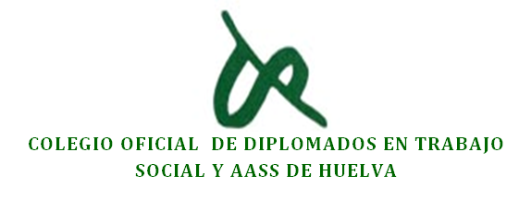

INSCRIPCIÓN AL CAFÉ-COLOQUIO
“DEPENDENCIA EN ANDALUCIA. SITUACIÓN ACTUAL Y PERSPECTIVAS DE FUTURO”
FECHA : 12 DE MAYO 2014 A LAS 16.00 HORAS
NOMBRE Y APELLIDOS |  |  |  |  |  | DNI:
DIRECCION
LOCALIDAD |  |  | C.P. |  | PROVINCIA
TELEFONO |  | e-mail:
COLEGIO DE:
PROFESIÓN
CENTRO DE TRABAJO

El envío de esta inscripción puede hacerse por correo ordinario a la dirección de nuestro colegio o por correo electrónico a huelva@cgtrabajosocial.es
Se considerará como fecha de inscripción la de recepción en el colegio.
Plazas limitadas hasta completar aforo.

Firmado:___________________________________

